  - 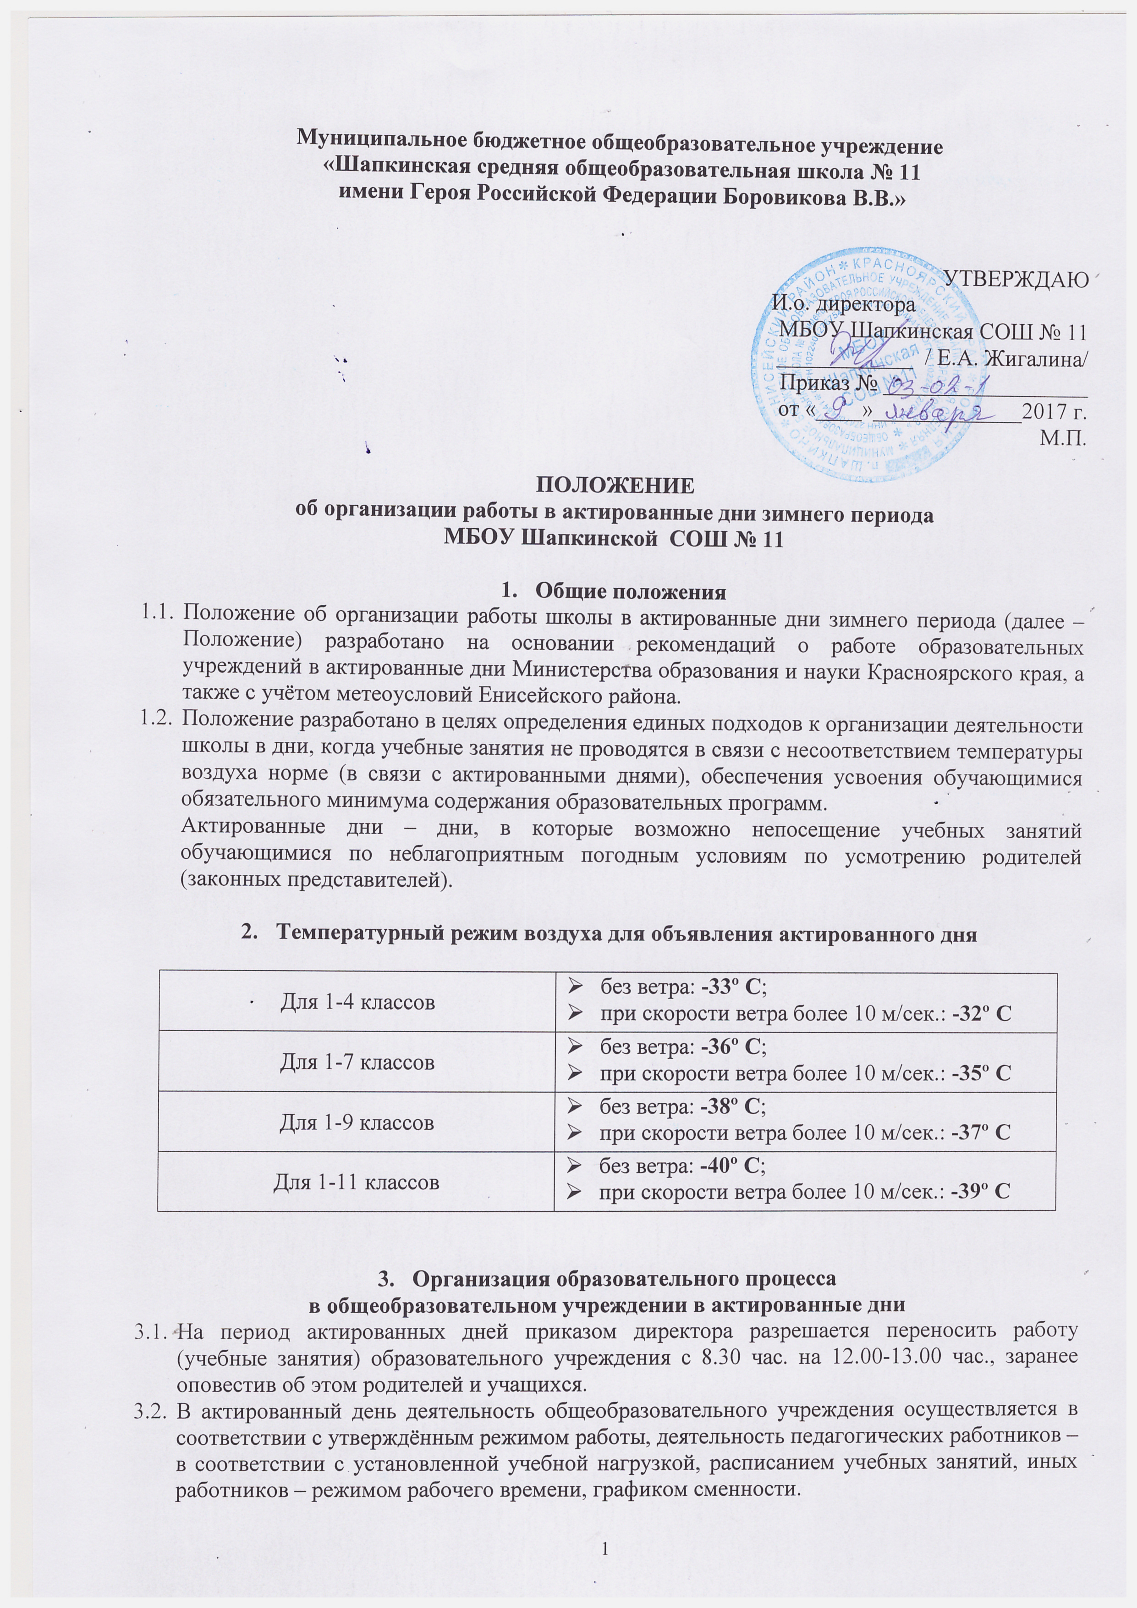
Замена уроков отсутствующих педагогов в актированный день осуществляется при условии присутствия на уроке 50 % обучающихся и более. В случае присутствия на уроке менее 50 % обучающихся, замена осуществляется в полном объёме
  - Для обучающихся, пришедших на занятия в актированный день, все виды занятий (учебные, дополнительные, кружковые, элективные, факультативные, работа групп продленного дня, физкультурно-массовая работа и т.д.) проводятся в полном объёме в соответствии с расписанием занятий, утверждённым руководителем общеобразовательного учреждения.
  - Питание обучающихся в актированные дни организуется в соответствии с расписанием режима питания.

- Функции администрации общеобразовательного учреждения
  - Директор общеобразовательного учреждения:
    - организует предварительную работу с участниками образовательного процесса (педагогами, другими работниками школы, родителями) по разъяснению ответственности за сохранение здоровья учащихся, мер предосторожности в актированные дни, по организации индивидуальной и групповой деятельности с учащимися, пришедшими в школу в актированные дни, организации питания и отправки учащихся по окончании занятий домой;
    - контролирует соблюдение работниками общеобразовательного учреждения режима работы, организацию питания обучающихся, пришедших на занятия в актированные дни;
    - осуществляет контроль за реализацией мероприятий, направленных на обеспечение выполнения образовательных программ;
    - принимает управленческие решения, направленные на повышение качества работы общеобразовательного учреждения в актированные дни.
  - Заместитель директора по учебно-воспитательной работе:
    - организует разработку мероприятий, направленных на обеспечение выполнения образовательных государственных стандартов обучающимися, в том числе не пришедших на занятия в актированный день; определяет совместно с педагогами систему организации учебной деятельности обучающихся в актированные дни: виды, количество работ, форму обучения, сроки получения заданий обучающимися и предоставления ими выполненных работ;
    - размещает в доступных для обозрения местах информацию для родителей, обучающихся и воспитанников об актированных днях;
    - организует родительские лектории, беседы с учащимися и воспитанниками с приглашением медицинских работников о мерах предосторожности в актированные дни;
    - осуществляет контроль за корректировкой календарно-тематического планирования педагогами общеобразовательного учреждения;
    - организует учебно-воспитательную, научно-методическую, организационно-педагогическую деятельность педагогического коллектива в соответствии с планом работы общеобразовательного учреждения в случае отсутствия обучающихся на учебных занятиях;
    - анализирует деятельность по работе общеобразовательного учреждения в актированные дни.
  - Дежурный администратор:
    - ведёт строгий учёт обучающихся, пришедших на занятия в актированный день, доводит информацию о количестве обучающихся до руководителя общеобразовательного учреждения, осуществляет контроль за недопустимостью отправки обучающихся домой педагогическими и иными работниками общеобразовательного учреждения в актированный день;
    - обеспечивает организованный уход обучающихся домой после окончания занятий в сопровождении родителей (законных представителей).

- Деятельность педагогов
  - Продолжительность рабочего времени педагогов в актированный день определяется учебной нагрузкой.
  - Педагоги своевременно осуществляют корректировку календарно-тематического планирования с целью обеспечения освоения обучающимися образовательных программ в полном объёме.
  - С целью прохождения образовательных программ в полном объёме обучающимися, в том числе не пришедшими на учебные занятия в актированный день, педагоги применяют разнообразные формы самостоятельной работы. Информация о применяемых формах работы, видах самостоятельной работы доводится педагогами, классными руководителями до сведения обучающихся, их родителей (законных представителей) заранее, в сроки, устанавливаемые общеобразовательным учреждением.
  - В случае прихода учащихся в актированный день в общеобразовательное учреждение, необходимо организовать учебное время школьников по одному из следующих вариантов:
- проводить групповые занятия;
- организовывать индивидуальную работу обучающихся;
- способствовать вовлечению учащихся во внеклассную работу;
- организовывать занятия детей по интересам.
  - Объяснение, изучение новой темы, приходящейся согласно календарно-тематическому планированию на дату актированного дня, осуществляется при условии присутствия в классе 80 % обучающихся и более (за исключением отсутствующих по болезни).
В случае присутствия на занятиях менее 80 % обучающихся педагоги организуют индивидуальную, групповую, самостоятельную деятельность обучающихся.
  - Деятельность обучающихся в актированные дни оценивается в соответствии с Уставом. Оценка может быть дана только в части достижения обучающимся положительных результатов и в этом случае выставляется в журнал.
  - В случае отсутствия обучающихся на занятиях педагог согласует с заместителем директора по учебно-воспитательной работе виды производимых работ.
  - Педагоги, выполняющие функции классных руководителей несут ответственность за сохранение здоровья учащихся, организацию питания и отправку учащихся по окончании занятий домой.
В обязательном порядке, по окончании пребывания ребёнка в школе в актированный день, связаться с родителями для принятия мер по отправке ребёнка домой. В случае невозможности установления связи с родителями, обеспечить отправку домой учащихся в сопровождении педагога.
  - Действия в случае прихода в школу подвозимых учащихся в актированный день.
В случае прихода подвозимых учащихся в актированный день в общеобразовательное учреждение, необходимо организовать учебное время школьников по одному из вариантов, перечисленных в п. 5.4, а также обеспечить отправку детей домой школьным транспортом, для чего:
- связаться с родителями для принятия мер по встрече детей на автобусных остановках;
- обеспечить сопровождение учащихся в автобусе ответственным за подвоз;
- в случае невозможности установления связи с родителями, а также в случае отсутствия встречающих родителей на остановках, необходимо обеспечить сопровождение ребёнка ответственным за подвоз от остановки автобуса до дома.
  - Классные руководители информируют родителей (законных представителей) об итогах учебной деятельности их детей в актированные дни.
  - Оплата труда учителей и других педагогических работников школы, не проводящих учебные занятия в связи с актированными днями и не привлекавшихся в этот период к учебно-воспитательной, методической и организационной работе, должна производиться в соответствии с ч. 2 ст. 155 Трудового кодекса Российской Федерации в размере не ниже 2/3 тарифной ставки (оклада), рассчитанных пропорционально фактически отработанному времени.

- Деятельность обучающихся в актированные дни
  - Решение о возможности непосещения обучающимся общеобразовательного учреждения в актированный день принимают родители (законные представители).
  - В случае прихода обучающегося в общеобразовательное учреждение в актированный день учебные занятия посещаются им согласно расписанию.
  - В случае отсутствия на учебных занятиях в актированный день, обучающийся самостоятельно выполняет задания, которые установлены общеобразовательным учреждением.
  - Предоставляет выполненные в актированные дни задания в соответствии с требованиями педагогов.

- Ведение документации
  - Согласно расписанию занятий во всех видах журналов (классных, факультативных, элективных и т.д.) в графе «Тема урока» педагогами делается запись в соответствии с календарно-тематическим планированием.
  - Отметка обучающемуся за работу, выполненную в актированный день, выставляется в графу журнала, соответствующую дате актированного дня.
  - Педагогами проводится корректировка календарно-тематического планирования и делается отметка в соответствии с требованиями оформления календарно-тематического планирования, установленными общеобразовательным учреждением.

- Права и обязанности родителей (законных представителей) обучающихся
  - Родители (законные представители) обучающихся имеют право:
    - ознакомиться с Положением об организации работы общеобразовательного учреждения в актированные дни;
    - самостоятельно принимать решение о возможности непосещения их обучающимся ребёнком общеобразовательного учреждения в актированные дни.
  - Родители (законные представители) обучающихся обязаны:
    - осуществлять контроль выполнения их обучающимся ребёнком домашних заданий в актированный день;
    - в случае принятия решения о посещении их обучающимся ребёнком общеобразовательного учреждения в актированный день, обеспечить безопасность ребёнка по дороге в общеобразовательное учреждение и обратно;
    - нести ответственность за жизнь и здоровье их ребёнка в пути следования в общеобразовательное учреждение и обратно.

